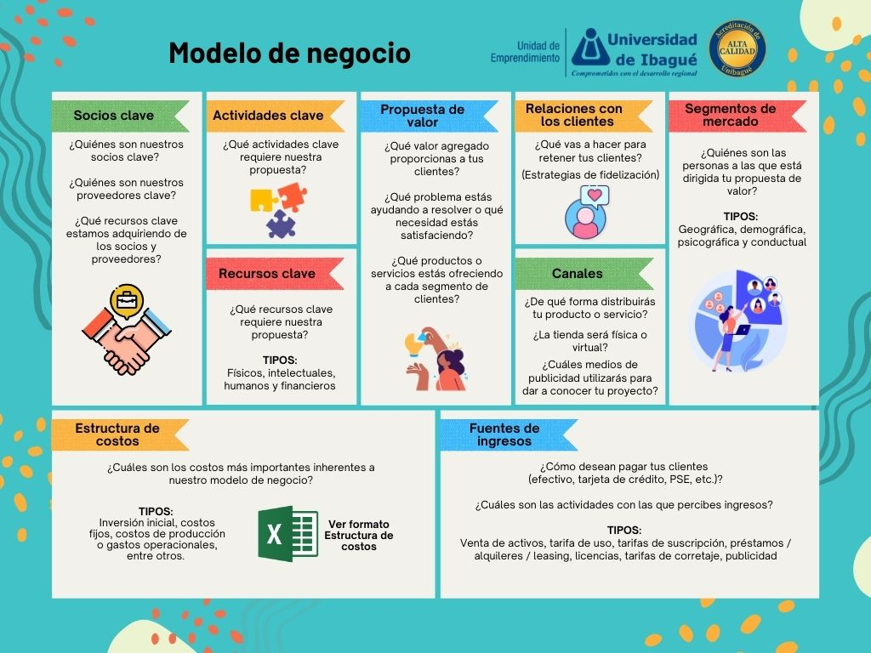

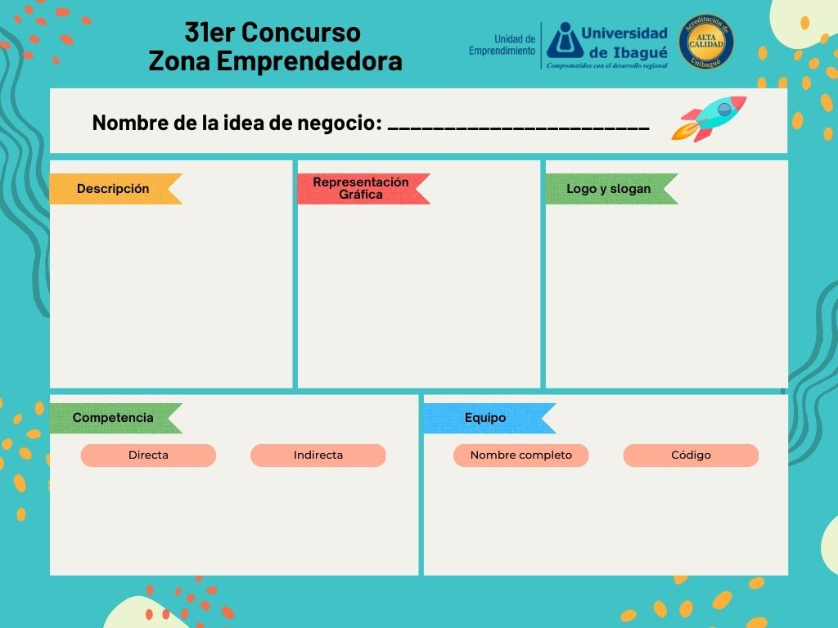

Escribe aquí…

Escribe aquí…

Escribe aquí…

Escribe aquí…

Escribe aquí…

Escribe aquí…

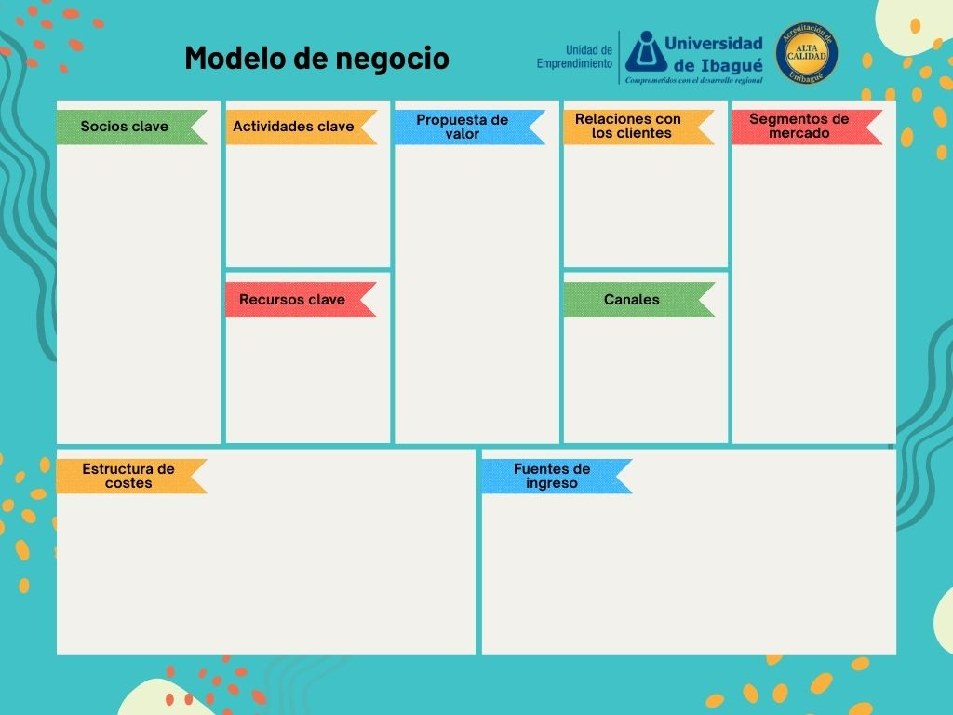

Escribe aquí…

Escribe aquí…

Escribe aquí…

Escribe aquí…

Escribe aquí…

Escribe aquí…

Escribe aquí…

Escribe aquí…

Escribe aquí…